标的物介绍
一、基本情况
广东联瀛商贸有限公司债权（下称“标的债权”），截至基准日2025年10月31日，标的债权本金合计4,540.00万元（利息等具体以实际计算为准，具体以借款合同、担保合同及中国人民银行的有关规定或生效法律文书及相关法律法规确定的方法计算为准）。具体情况如下：
单位：人民币/万元
借款人名称 | 本金 | 抵质押物情况 | 保证人 | 诉讼情况
广东联瀛商贸有限公司 | 4,540.00 | 1、广州市荔湾区逢源路151号共34处的商业物业，建筑面积共计505.25㎡；  2、广州开发区开创大道108号201房及广州开发区开创大道128号201房的2套商铺，建筑面积共计4193.72㎡ | 单美玲、单长仁、刘汉桢 | 恢复执行

二、资产介绍
抵押物一为位于【广州开发区开创大道108号201房及广州开发区开创大道128号201房的2套商铺】，共计【4193.72】平方米。抵押物位于广州开发区，周边交通便捷，附近有宏光路中、开创大道口等公交站，多条线路可换乘，靠近广深高速、京珠高速等主干道。该抵押物已出租，我司已向法院申请截流金，法院不定期向我司划转租金。
抵押物二为位于【广州市荔湾区逢源路151号共34处的商业物业】，共计【505.25】平方米。抵押物位于广州荔湾区，位置便捷，是上下九、中山八和荔枝湾三大商圈的交汇点。地铁1号线长寿路站步行5分钟，5号线中山八路站步行10分钟。周边有荔枝湾景区和广州美食园，人流量大。

三、主要抵押物及周边照片
开创大道
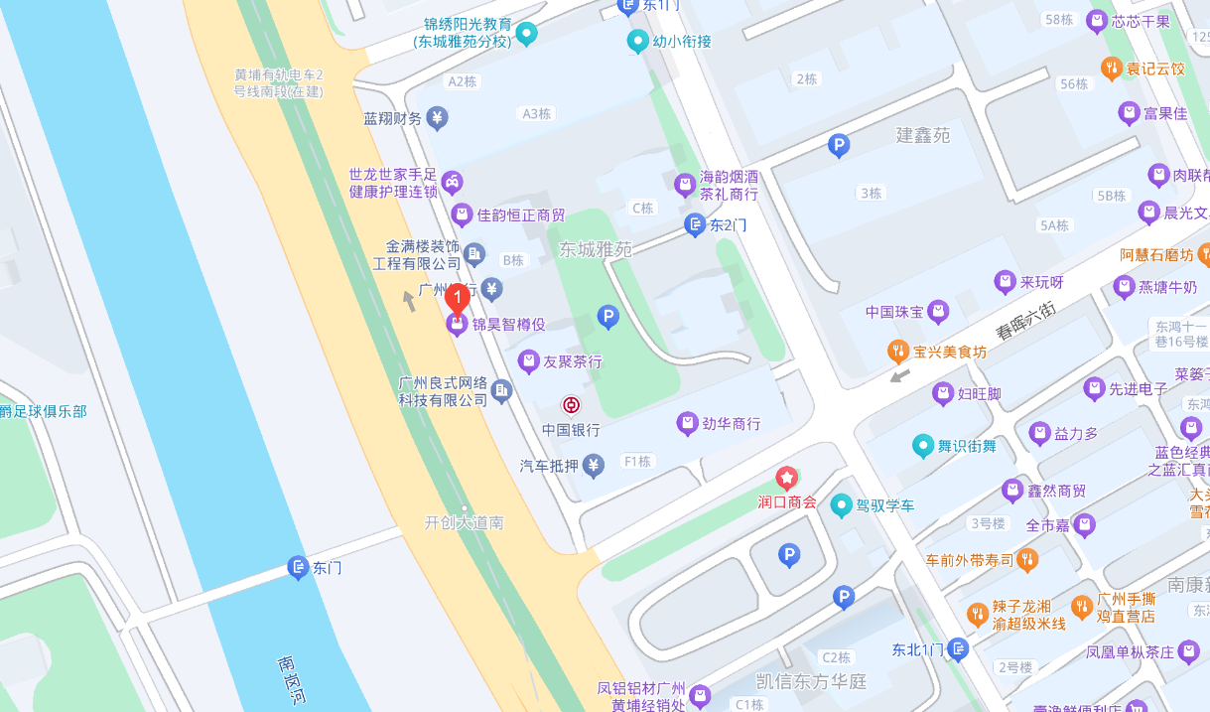
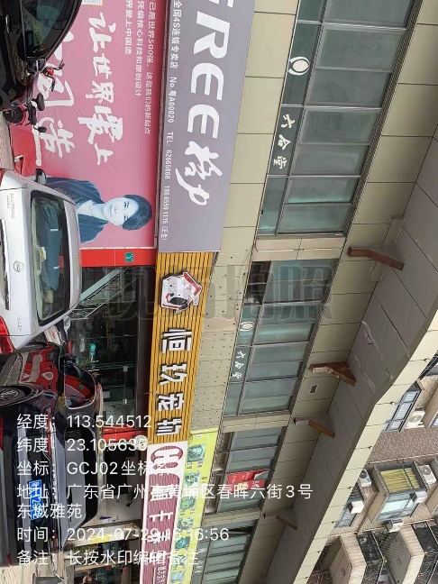 | 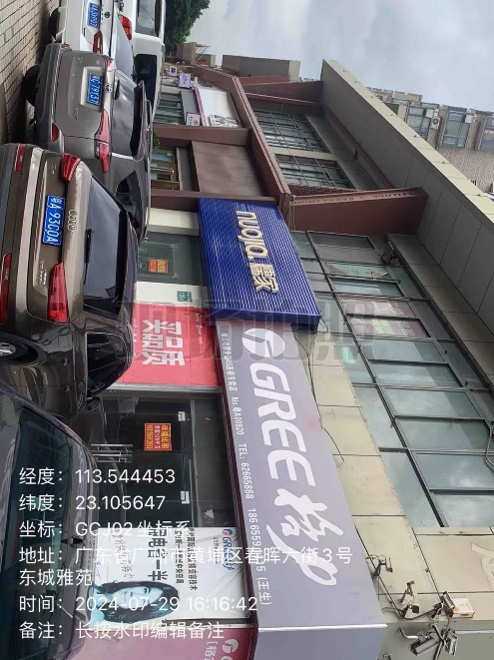

盛悦广场
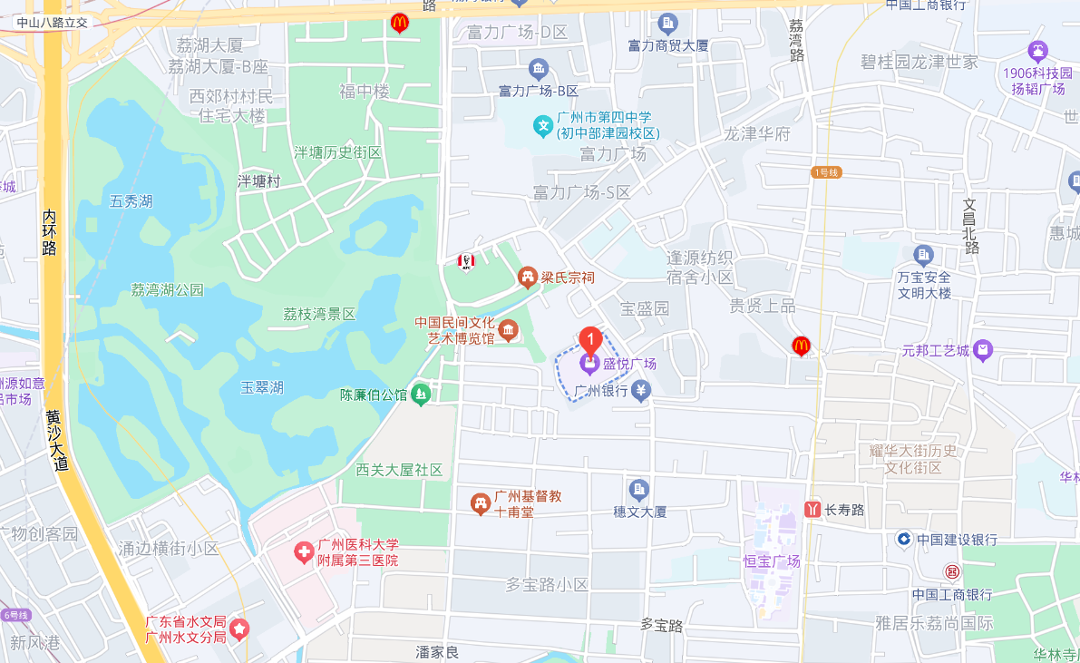
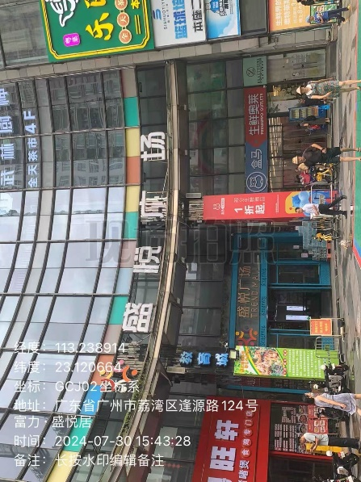 | 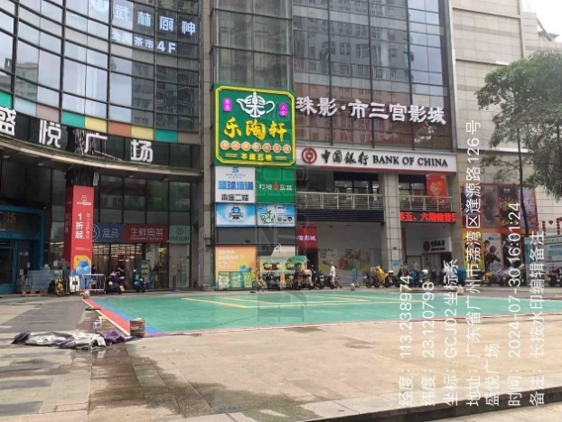

注：1.本清单仅列示截至【2025】年【10】月【31】日的债权本金，债务人和担保人应支付给我司的利息、罚息、复利、违约金及其它应付款，按借款合同、担保合同及中国人民银行的有关规定或生效法律文书确定的方法计算；
2.若债务人、担保人因各种原因更名、改制、歇业、吊销营业执照或丧失民事主体资格的，请相关承债主体或主管部门代为履行义务或履行清算责任；
3.以上内容如有错漏，以债务人、担保人等原已签署的交易合同及/或生效法律文书等相关法律文件为准；
4.资产介绍及照片内容仅供参考,我司不对其承担任何法律责任。

